Татьяна Черняева

Нинель Хан

Владимир Жильцов

ДИЗАЙН СОЦИАЛЬНОГО ПРОСТРАНСТВА РЕГИОНА или

МОДЕЛИРОВАНИЕ СОЦИАЛЬНОГО ПРОСТРАНСТВА РЕГИОНА или

КОМПАРАТИВНЫЙ АНАЛИЗ РЕГИОНАЛЬНЫХ СОЦИАЛЬНЫХ ПРОСТРАНСТВ (НА ПРИМЕРЕ ТУЛЬСКОЙ И КАЛУЖСКОЙ ОБЛАСТЕЙ)

Актуальность темы определяется существенными изменениями пространственных моделей глобального мира, напряженными ситуациями, меняющими практики социальной дифференциации и мобильности и в целом специфику региона.

Академическая наука проявляет устойчивый интерес к закономерностям и механизмам социального пространства, способам его производства и воспроизводства, роли социальных институтов в обеспечении социально-пространственного порядка и трансляции пространственного знания в социальной структуре повседневности. Практический интерес к пространству обозначил Э.Сойя: социальная реальность пространственная не только по сосуществованию, она онтологически и пресуппозиционно пространственная. Не существует никакой непространственной социальной реальности. Нет никаких непространственных социальных процессов. Даже в царстве чистой абстракции, идеологии и репрезентации имеется подчас скрытое пространственное измерение [1,2].

Однако традиция исследования пространства формирует своеобразную колею, ведущую к изучению его проявлений, но не к изначальным принципам конструирования. Соответственно актуальность темы исследования задается необходимостью определения общего плана построения социального пространства как системы социальных различий и идентификаций, сохраняющих некоторые константные и повторяющиеся фрактальные свойства.

Становление новых форматов социальной дифференциации и социального неравенства актуализировали задачи поиска пространственных инвариантов и динамических механизмов их удержания. В этой связи возрастает необходимость аналитики социальных различий, институциально закрепленных процессов и пространственных структур.

Мощная смена социальных контекстов порождает гибкие социальные конфигурации, специфические телесные практики и репрезентации. Появляются новые, а подчас и возрождаются отработанные практики дисциплинирования тела, его пространственного закрепления (паттерны территориальности) и мобильности в пространстве социо-географических координат. Однако теория и практика освоения новых форматов реальности уже не соответствуют скорости перемен, что актуализирует задачи интерпретации моделей территориального развития (городские, сельские, пограничные территории, особые зоны) и механизмов социальной дифференциации и интеграции в поселениях разных типов, сдвигает фокус к становлению новых социальных практик и структурирования пространства региона, в том числе и виртуальной среде.

«Неравномерность развития и углубляющееся неравенство российских регионов требует системного изучения и принятия обоснованных управленческих решений, что предполагает процессуальное единство трех основных составляющих:

- системное и детализированное видение объекта управления и динамики необходимых изменений;

- управленческую компетентность субъектов управления, в том числе личностно -профессиональную компетентность;

- эффективные управленческие технологии, включая гибкие, мягкие, цифровые, нейросетевые» [1].

Разнообразными международными и национальными организациями предпринимаются попытки представить универсальные интегральные показатели социально-экономического развития территории, на основе которых составляются рейтинги регионов. Однако в них за небольшим исключением не принимаются во внимание субъективные показатели.

Стратегические задачи управления регионом требуют проведения тщательной оценки сил и слабостей, возможностей и угроз. Вместе с тем оценивается регион/территория преимущественно по объективным показателям, что фрагментирует целостность, не учитывает субъектную составляющую (основных акторов, дискурсивные практики, локальную/региональную идентичность) и существенно снижает качество управленческих решений, выступая тормозом регионального развития.

Предлагаемый проект позволяет построить интерактивную карту, репрезентировать и оценить интегральную политико-экономическую и социокультурную мощность территории, выраженную в фрактальной конфигурации объективных и субъективных параметров.

**Цель исследования** состоит в определении специфики дизайна социального пространства в единстве объективных и субъективных показателей, что позволит проводить более точный компаративный анализ пространств разных масштабов, гибко реагировать на внешние и внутренние угрозы и обеспечивать устойчивое развитие территорий.

**Задачи исследования:**

1) выявить особенности топологии региональных социальных систем и объектов: принципы, уровни, системообразующие точки и динамические механизмы синхронизации;

2) определить специфику фрактальных свойств и территориального дизайна социального пространства;

3) представить трансдисциплинарную интерпретацию новых форм социальной дифференциации и социального неравенства;

4) раскрыть стратегии, механизмы и условия социального активизма и гражданской инициативы в системе преодоления неравенства российских регионов;

5) показать возможности применения фрактального подхода к анализу региональных социальных систем.

**Методы и методология исследования.** В основу исследования положена смешанная методология (mixed methodology), наиболее эвристичная для моделирования сложных социальных процессов и систем. Методологические ориентиры сформированы в рамках участвующего исследования, обеспечивающего интеграцию теории и практики. Аналогичная исследовательская перспектива была предложена в 90-е годы основателями саратовской школы организационно-управленческого проектирования – Т.П.Фокиной, Н.Н.Слоновым, Ю.А.Корсаковым - как принцип со-творчества разработчиков и методологов проекта [1]. На этапе сбора данных используются традиционные методы эконометрики, включая статистический анализ, качественные и количественные методы социальных наук: экспертный опрос, мониторинговые исследования, контент-анализ, критический дискурс-анализ визуальных репрезентаций территорий, участвующее наблюдение, ассоциативный метод, кейс-стади.

Пространство по Зиммелю - не причина социальных процессов, а форма их осуществления. Форма не действует, но деятельность души разделяет пространство на части, при этом направление взгляда и способ рассмотрения взаимодействия позволяют увидеть важность пространства, кроме того, пространство может быть заполнено, либо не заполнено [18]. Про силу взгляда, созерцания, рассмотрения, впоследствии будут написаны отдельные работы М.Фуко, Дж. Урри, З.Бауман.

«Логика Зиммеля привела Филиппова к пониманию, что пространство требует разные модусы восприятия: от чисто теоретического до социально действенного. Различие модусов наиболее отчетливо обнаруживается при исследовании границ. Граница между Я и Ты, смысловая и телесно очерченная, предполагает частичную недоступность другого, и в смысле приватности присуща каждому участнику взаимодействия. В этом смысле место служит центром кристаллизации социальных связей. Таким образом, Зиммель устанавливает принципиальную связь между пространством, временем, движением и социальным смыслом. Социальное пространство по Г.Зиммелю - форма совершения событий в мире» [2]. При этом Г. Зиммеля прежде всего интересуют динамические и статические, психологические, социальные, географические, политические характеристики пространства. Пространство не действует, но наделяется смыслами, которые приводят к действию: «Не географический охват в столько-то квадратных миль образует великое царство «Reich», это совершают те психологические силы, которые из некоторого срединного пункта политически удерживают вместе жителей такой <географической> области» [18]. «Можно утверждать, что для Г.Зиммеля в структуре пространства важны психологические характеристики, «душа».

Автор проводит различие между пространством физической географии и пространством социальным. В этом смысле пространство может быть:

1) однозначно квалифицировано как пространство группы или общности;

2) рассматриваться как пространство взаимодействия или взаимовлияния;

3) как пространство не только размещения, но и перемещения;

4) как пространство сосуществования социальных групп [18].

Большое внимание в работах Г. Зиммеля отводится пространственному анализу социального взаимодействия, социальной дистанции, социальной, физической и психологической дифференциации. Автор обсуждает пять основных характеристик пространственных форм:

- исключительность или уникальность пространства;

- границы пространства;

- фиксирование социальных форм в пространстве;

- пространственная близость и дистанция;

- движение пространства» [2].

## 1.2 Эмпирические индикаторы специфики региона

Правительство Российской Федерации в 2011 году инициировало проект трансформации социальной сферы – президентскую программу подготовки управленческих кадров в сфере здравоохранения, образования и культуры. За 9 лет существования программы стало очевидно, что изменения в этих трех сферах не приводят к существенным преобразованиям социальной сферы в целом. В 2020 в РАНХиГС стартовала программа подготовки управленцев в социальной сфере «Современные технологии управления в социальной сфере» (PRO Социум), которая предполагает понимание социальной сферы как единого целого, совместную подготовку руководителей оперативного и стратегического уровня управления регионом, а также представителей некоммерческих организаций.

Порядок масштабной модернизации институтов социальной сферы выявил серьезную потребность в командах, готовых реализовывать национальные проекты в установленные сроки, с заданным результатом – и обладающих для этого необходимыми компетенциями. Команды, участвующие в программе PRO Социум, проявили понимание значения и масштаба национальных целей, продемонстрировав свое видение того, как соотносятся их разработки со стратегическими приоритетами, национальными целями, национальными проектами и федеральными, региональными программами.

Теоретико-методологическая рамка программы задана идеями социально-пространственного подхода (Г.Зиммель, П.Бурдье, С.Барзилов, В.Ильин, Ю.Качанов, А.Филиппов, Т.Черняева), раскрываемого в терминах различий, конструирования, производства и воспроизводства (А.Лефевр, Л.Корбюзье), социальных капиталов, агентов и практик (П.Бурдье, В.Радаев, В.Волков).

«Программа PRO Социум:

- нацелена на синхронизацию работы региональных проектных команд с позицией федеральных органов власти при реализации национальных проектов;

- реализует межотраслевой и межведомственный подходы в обучении слушателей проектированию и управлению проектами;

- практикует командный подход;

- обеспечивает каскадирование национальных целей с учетом региональной специфики, включая муниципальный уровень;

- обладает встроенной скрининговой исследовательской программой, позволяющей фиксировать входной уровень, промежуточные изменения и результаты проектирования региональных социальных систем» [1].

В фокус внимания программы PRO Социум помещен концепт качества жизни населения как интегрального показателя социального благополучия, объединяющего объективные возможности и ресурсы развития человеческого капитала и субъективные компоненты оценки удовлетворенности развитием социального пространства региона, возможностей самореализации и локальной идентичности.

В фокус внимания программы помещен концепт качества жизни как интегрального показателя социального благополучия, объединяющего объективные возможности и ресурсы развития человеческого капитала и субъективные компоненты оценки удовлетворенности развитием социального пространства региона. В ходе решения задач проектирования социальной сферы региона, дискуссий, работы с экспертами предложена трехконтурная модель качества жизни региона (рис.1).

1. Первый контур строится на основе объединения объективных индикаторов, традиционно используемых органами статистики, международными и национальными рейтинговыми агентствами.

2. Второй контур интегрирует субъективные оценки развития социальной сферы и суждения, отражающие локальную идентичность и территориальную укорененность/лояльность.

3. Третий контур содержит прогнозно-проектируемые оценки потенциала регионального развития.

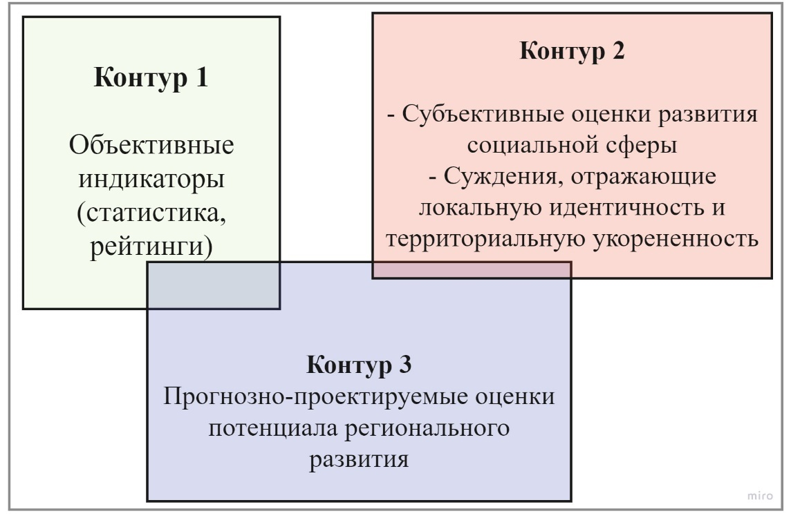

Рисунок 1 – Трехконтурная модель качества жизни[1]

Методологами программы PRO Социум разработана также условная формула качества жизни человека (рис.2).

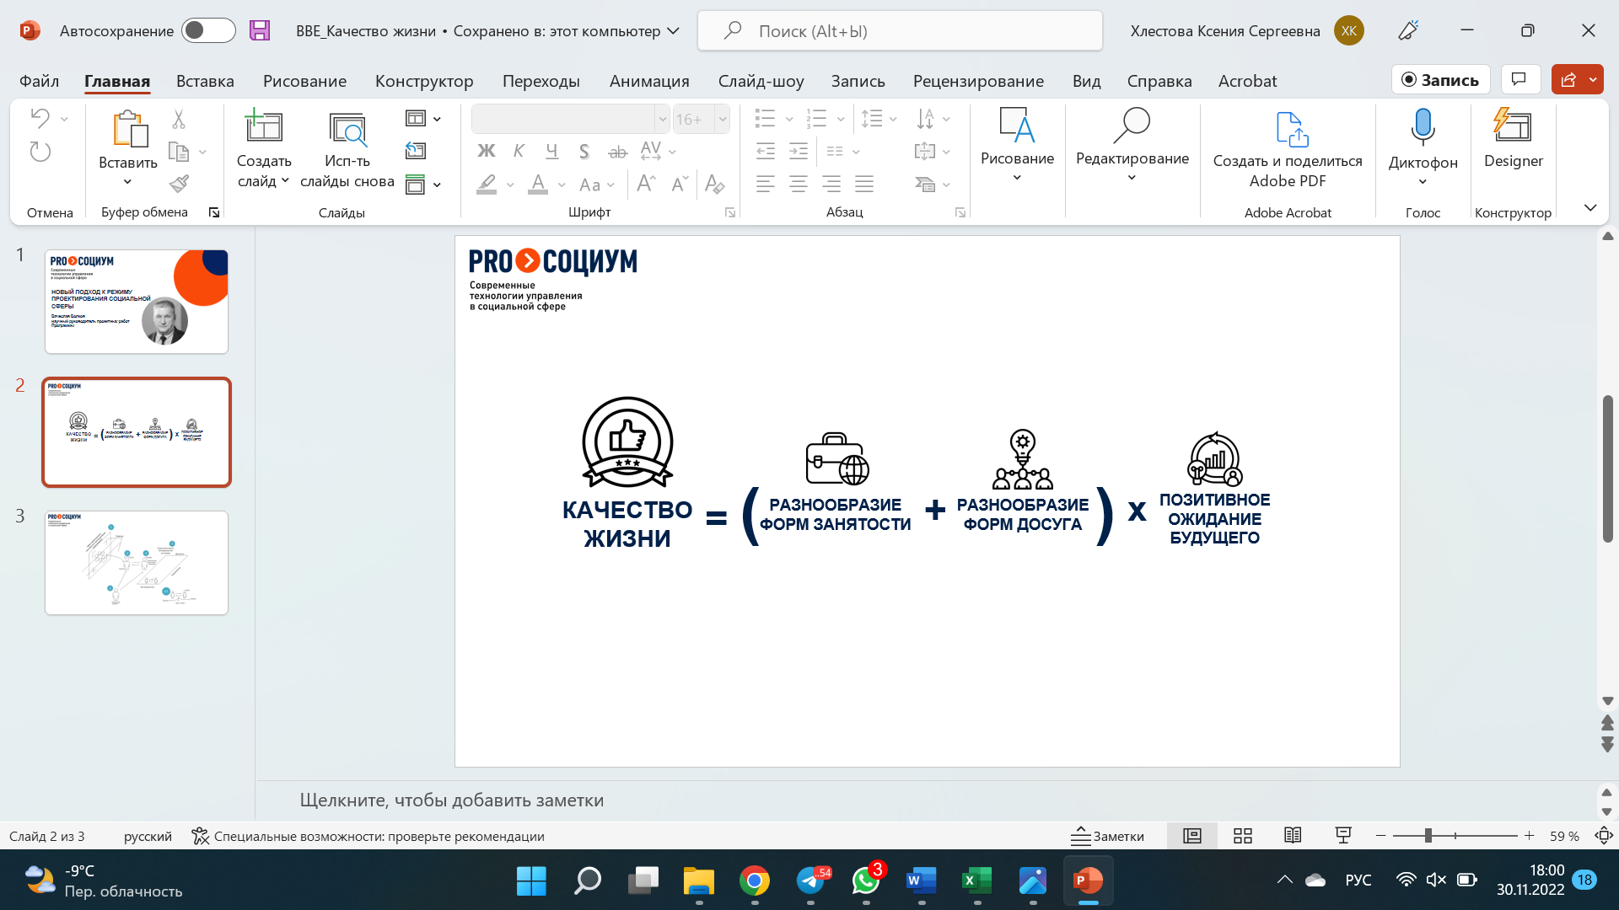

Рисунок 2 – Формула качества жизни по В.Е.Волкову

Эмпирические индикаторы специфики регионов-участников PRO Социум также подтверждаются программами/проектами и их аналитической частью. В ходе реализации программы PRO Социум было разработано 250 программ и проектов (по состоянию на 01.10.2022): 87 в 2020 году, 76 в 2021 году и 87 в 2022 году. В проектной деятельности участвовали представители 79 регионов РФ, более 4500 человек. Динамика вовлеченности регионов показана на рис.3.

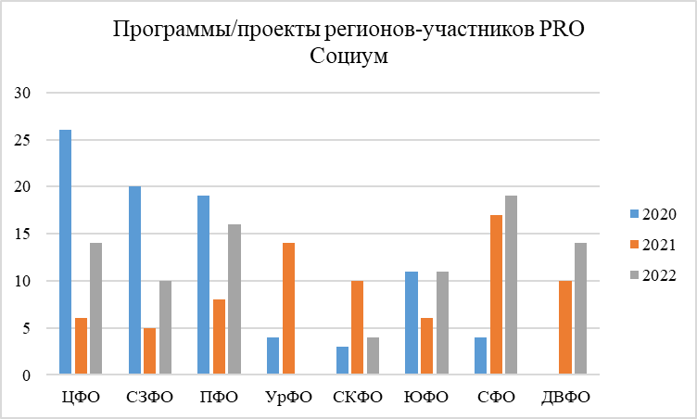

Рисунок 3 – Распределение регионов по участию в программе[2]

Команды PRO Социум, проявили понимание значения и масштаба национальных целей (71%), продемонстрировав свое видение того, как соотносятся их разработки со стратегическими приоритетами, федеральными и региональными программами развития (рис. 4).

Значительная часть проектов предполагает изменения в регионах в направлении сохранения населения, здоровья и благополучия людей; создания возможностей для самореализации и развития талантов; цифровой трансформации.

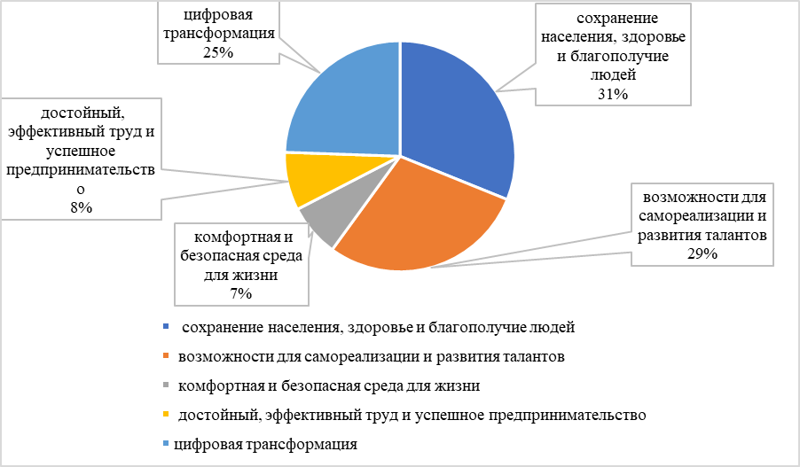

Рисунок 4 – Ориентация проектов на национальные цели развития РФ[3]

Экспертный анализ программ и проектов PRO Социум позволил идентифицировать особенности управленческого капитала и агентских практик в поле социальной политики территории, а также выделитьосновные инструменты, направленные на совершенствование социального пространства регионов:

* административные структуры (центр, проектный офис, координационный совет и пр.);
* цифровые платформы, сервисы;
* коммуникационные площадки и создание сообществ;
* комплекс управленческих механизмов (практики межотраслевого и межведомственного взаимодействия, координации управленческих решений и пр.);
* программы подготовки специалистов, центры компетенций;
* нормативно-правовые акты различного уровня (идентификация нормативных разрывов, разработка новых и доработка существующих).
* 3. Социальное пространство имеет многоуровневую природу.
* Базовый уровень – природно-географический, существующий в системе трехмерных координат.
* Второй уровень - телесно-когнитивный, определяемый задачами соотнесения телесной организации и возможностей когнитивной системы с природными и рукотворными мирами.
* Третий уровень в большей степени зависит от культурно-исторических конвенций об опасности-безопасности, соматическом комфорте-неудобстве, расслаблении-напряжении, затратности-ресурсности.
* Четвертый уровень содержит эмоционально-ценностные импликации пространства.
* Пятый уровень – уровень социальной семиотики, воплощающий практики производства, сохранения, трансмиссии, переработки социальных знаков.
* Шестой уровень – уровень совместных действий, меняющих нормы, режимы, конвенции, порядки существования пространства.
* На каждом из этих уровней производятся специфические нормы как – результат установления границ объекта и его изменений, в том числе поведения, включая относительно устойчивые, усвоенные, принятые образцы поведения, эталоны и /или установленные в обществе правила поведения, регулирующие отношения между людьми, социальными группами, общественными организациями.
* 4. Нормы и представляют собой системообразующие точки, принудительный характер действия которых уменьшается с движением агента от центра к периферии. В граничных зонах нормы подвергаются пересмотру, иногда – девальвации, что подрывает устойчивость социальной системы, включая социальное пространство региона. От распада пространство защищено динамическими механизмами синхронизации, имеющими фрактальную природу.
* Содержательно вопросы анкеты были разделены на несколько блоков.
* Первый и второй блоки посвящен особенностям социально-экономического пространства региона, аккумулирующим различные аспекты социального благополучия и включающие субъективные оценки качества функционирования институтов и организаций в регионе.
* Рисунок 10 – Число анкет по регионам присутствия PRO Социум, 2021-2022 годы[4]
* Третий блок направлен на оценку управления социальной сферой региона для оценки видения ключевых акторов, которые должны нести ответственность за положение дел в социальной сфере региона.
* Четвертый блок включил общие вопросы ассоциативного характера, необходимые для проведения критического дискурс-анализа, поскольку дискурс – это способ и описания, и конструирования реальности, способ размышления о чем-то, способ понимания того, что правильно и неправильно – то есть в нем заложены отношения власти.
* Дизайн анкеты учитывает элементы креста реальности О.Розенштока-Хюсси, в частности, темпоральную линию «прошлое-будущее» и пространственную линию «внешнее-внутреннее». Элементы исходного набора: дошкольное образование (дошкольное-высшее), здравоохранение, культура (включая культурно-массовые мероприятия), физкультура и спорт, занятость, благоустройство территории, социальная защита, социальное обслуживание, поддержка семьи, поддержка молодежи, активное долголетие, производство и предпринимательство, уровень сервиса в коммерческом и государственном секторе, общественное питание, транспортная инфраструктура, обеспеченность жильем и доступность жилья, коммунальное хозяйство, связь, интернет, общественная безопасность, социальная адаптация мигрантов, внутренний туризм, досуг, сохранение и развитие местных традиций и промыслов, уход за памятными местами и кладбищами, отбор и профессиональное развитие государственных гражданских служащих, музеи, сохранение исторической памяти, волонтерство, соучаствующее проектирование развития региона, связи с другими регионами, межмуниципальное сотрудничество.
* Примеры вопросов анкеты приведены в табл.7.
* Таблица 7 – Примеры отдельных вопросов анкеты для респондентов, представляющих регионы присутствия программы PRO Социум

| **Блоки данных** | **Примеры отдельных вопросов анкеты** |
| --- | --- |
| Оценка социального пространства региона | 1. Оцените качество предоставляемых в Вашем регионе услуг и сложившихся практик по следующим направлениям (Уровень сервиса в коммерческом и государственном секторе, Социальная адаптация мигрантов, Досуг, Сохранение и развитие местных традиций и промыслов, Культура, включая культурно-массовые мероприятия, Музеи, сохранение исторической памяти, Уход за памятными местами и кладбищами, Поддержка семьи, Поддержка молодежи, Волонтерство).  2. Состоите ли вы в общественных объединениях в общественных объединениях?  3. Насколько Вы удовлетворены своими отношениями на работе?  4. Насколько Вы удовлетворены отношениями с близкими людьми? |
| Оценка экономического пространства региона | 1. Оцените качество предоставляемых в Вашем регионе услуг и сложившихся практик по следующим направлениям (Промышленнное производство, МСП, Торговля, Общественное питание, Транспортная инфраструктура, Обеспеченность жильем и доступность жилья, Коммунальное хозяйство, Связь и интернет, Общественная безопасность, Внутренний туризм, Соучаствующее проектирование развития населенного пункта и региона, Межмуниципальное сотрудничество в регионе).  2. Оцените экономическое благополучие вашего региона  3. Насколько успешно в вашем регионе развивается малый и средний бизнес?  4. Как по вашему мнению, изменилось качество жизни в вашем регионе в последние 3 года? |
| Оценка управленческого контура социальной сферы  региона | 1. Согласны ли вы с тем, что в Вашем регионе социальная сфера работает как единый слаженный механизм (отрасли социальной сферы работают на достижение единых целей, эффективно взаимодействуют, синхронизируют свои действия).  2. Кто, по вашему мнению, должен нести ответственность за положение дел в социальной сфере региона?  3. Кто, по вашему мнению, может оказать существенное влияние на положение дел в социальной сфере региона? |
| Общая ассоциативная оценка региона | 1. Напишите три слова, ассоциирующихся с вашим регионом  2. Чем может гордиться ваш регион?  3. Что вам не нравится в вашем регионе?  4. Какие проблемы чаще всего обсуждают жители вашего региона в социальных сетях?  5. Рассматриваете ли вы возможность переезда в другой регион?  6. Вы бы хотели, чтобы ваши дети и внуки жили в вашем регионе? |

1. Составлено авторами
2. Составлено авторами
3. Составлено авторами
4. Составлено авторами